BANDTEC – DIGITAL SCHOOL

CURSO DE TECNOLOGIA EM ANÁLISE E DESENVOLVIMENTO DE SISTEMAS

NOME DOS AUTORES

Nome do trabalho nome do trabalho nome do trabalho nome do trabalho nome do trabalho nome do trabalho

SÃO PAULO

2021

Sumário

1 VISÃO DO PROJETO 5

1.1 **APRESENTAÇÃO DO GRUPO** 5

1.2 **CONTEXTO** 5

1.3 **Problema / justificativa do projeto** 5

1.4 **objetivo da solução** 5

1.5 **diagrama da solução** 5

2 PLANEJAMENTO DO PROJETO 7

2.1 **Definição da Equipe do projeto** 7

2.2 **PROCESSO E FERRAMENTA DE GESTÃO DE PROJETOS** 7

2.3 **Gestão dos Riscos do Projeto** 7

2.4 **PRODUCT BACKLOG e requisitos** 7

2.5 **Sprints / sprint backlog** 7

3 desenvolvimento do projeto 9

3.1 **Solução Técnica – Aquisição de dados Arduino/SIMULADOR** 9

3.2 **Solução Técnica - Aplicação** 9

3.3 **Banco de Dados** 9

3.4 **Protótipo das telas, lógica e usabilidade** 9

3.5 **MÉTRICAS** 9

4 implantação do projeto 11

4.1 **Manual de Instalação da solução** 11

4.2 **Processo de Atendimento e Suporte / FERRAMENTA** 11

5 CONCLUSÕES 13

5.1 **resultados** 13

5.2 **Processo de aprendizado com o projeto** 13

5.3 **Considerações finais sobre A evolução da solução** 13

ReferÊncias 14

VISÃO DO PROJETO

# VISÃO DO PROJETO

## **APRESENTAÇÃO DO GRUPO**

Apresentação : nome do grupo, integrantes, logomarca, posicionamento no mercado / acadêmico.

## **CONTEXTO**

Mercado e números. Preocupações com sustentabilidade, desperdício, controle de custos, etc.

## **Problema / justificativa do projeto**

Descrever o problema principal que justifique o desenvolvimento de uma solução. As últimas linhas devem conter os objetivos enumerados que serão respondidos na conclusão.

## **objetivo da solução**

Descrição da solução

## **diagrama da solução**

Diagrama da solução para o cliente final com foco no que vai solucionar e qual o ganho para o cliente.

2 PLANEJAMENTO DO PROJETO

# PLANEJAMENTO DO PROJETO

## **Definição da Equipe do projeto**

Descrever a equipe e seus papéis no projeto, mencionar os papéis de acordo com a metodologia ágil adotada. Ex. Scrum Master, Product Owner, Time de Desenvolvimento, etc. Deixar claro quem fez o quê no projeto, um integrante pode ter mais de um papel no projeto.

## **PROCESSO E FERRAMENTA DE GESTÃO DE PROJETOS**

Descrever o processo de gestão e seus benefícios: Divisão das tarefas, evidências das Daily Meetings (exemplo de Ata de reunião); Prints da ferramenta de gestão de atividades utilizada.

## **Gestão dos Riscos do Projeto**

Apresentar os principais riscos levantados, sua classificação e plano de resposta.

## **PRODUCT BACKLOG e requisitos**

Apresentar o Product Backlog e a lista dos requisitos, com a classificação de prioridade.

## **Sprints / sprint backlog**

Apresentar o(s) Sprint Backlog(s) – O que do Product Backlog foi endereçado no(s) Sprint(s)

desenvolvimento do projeto

# desenvolvimento do projeto

## **Solução Técnica – Aquisição de dados Arduino/SIMULADOR**

Descrição da solução, detalhamento dos componentes utilizados, diagramas de arquitetura, etc.

## **Solução Técnica - Aplicação**

Descrição da solução, detalhamento dos componentes utilizados, camadas (rede local/nuvem), diagramas de arquitetura.

## **Banco de Dados**

Modelo Conceitual, Lógico e Físico do Banco de Dados

## **Protótipo das telas, lógica e usabilidade**

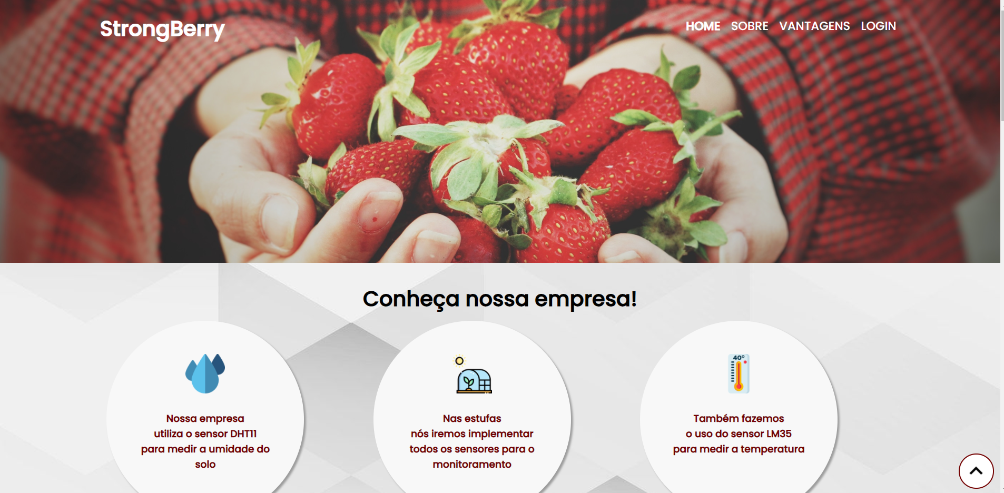

Esta é a pagina inicial do site, onde o usuário tem acesso ao contexto de negócio e também como funciona o nosso monitoramento. A partir desta tela conhecendo como funciona o serviço, o usuário se interessando no serviço pode saber um pouco mais a fundo de nossa empresa entrando na página sobre: ↓

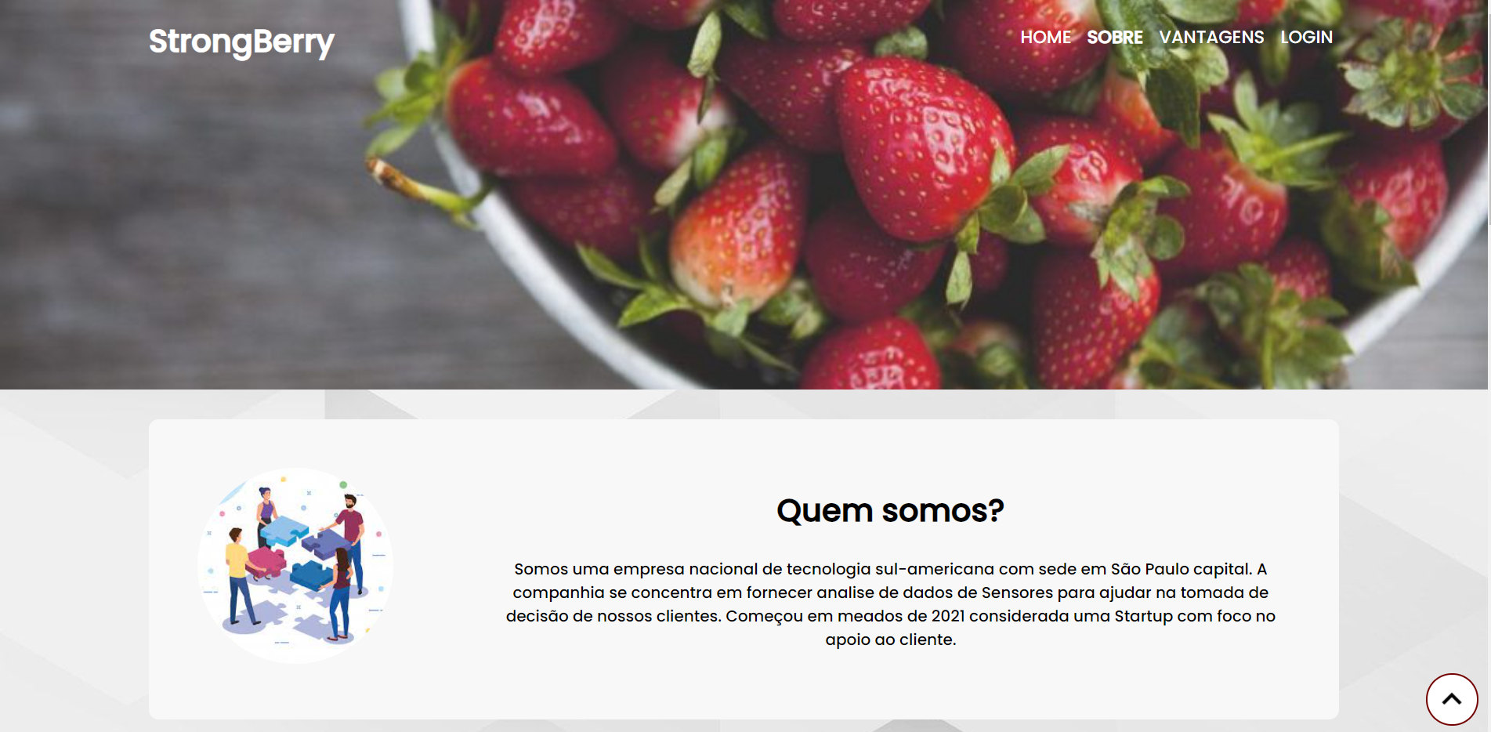

Na página sobre contendo informações sobre quem somos e onde nossos serviços são disponibilizados e quais são nossos objetivos ao implementarmos este sistema de produção familiar no mercado.

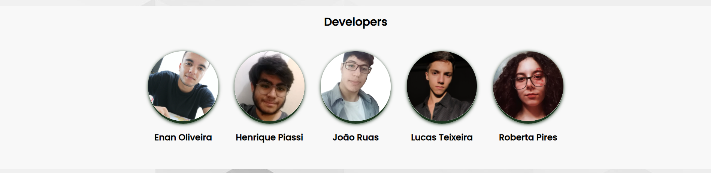

Esta página também da acesso ao conhecimento dos desenvolvedores do site, como link de suas redes sociais profissionais.

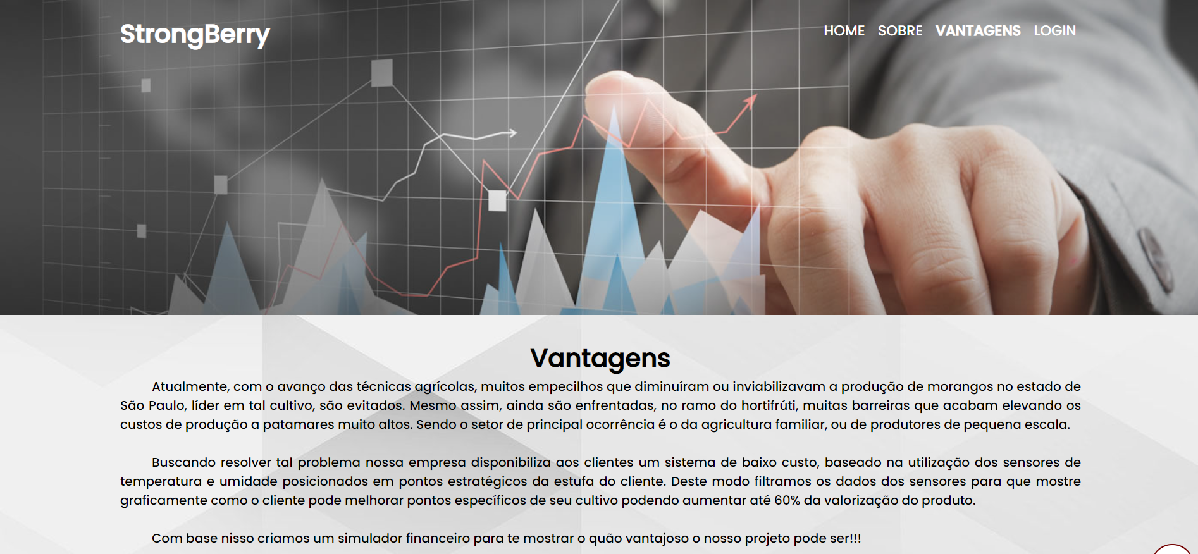

Na página de vantagens mostramos em métricas aplicada a dados como realmente seria na prática a diferença entre a plantação de morangos convencional e a nossa produção com a integração de sistemas e sensores para o monitoramento 24hrs de sua plantação.

E temos um simulador para mostrar mais claramente ao usuário: ↓

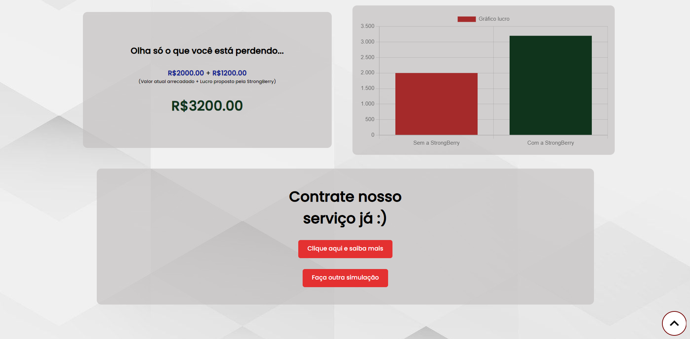

Com o simulador o nosso possível cliente pode ver como seria o lucro de sua produção se estivesse utilizando os nossos serviços, usando também gráficos para uma melhor visualização dos dados e sendo assim caso usuário se interesse em nossos serviços ele pode nos contratar iniciando um cadastro. ↓

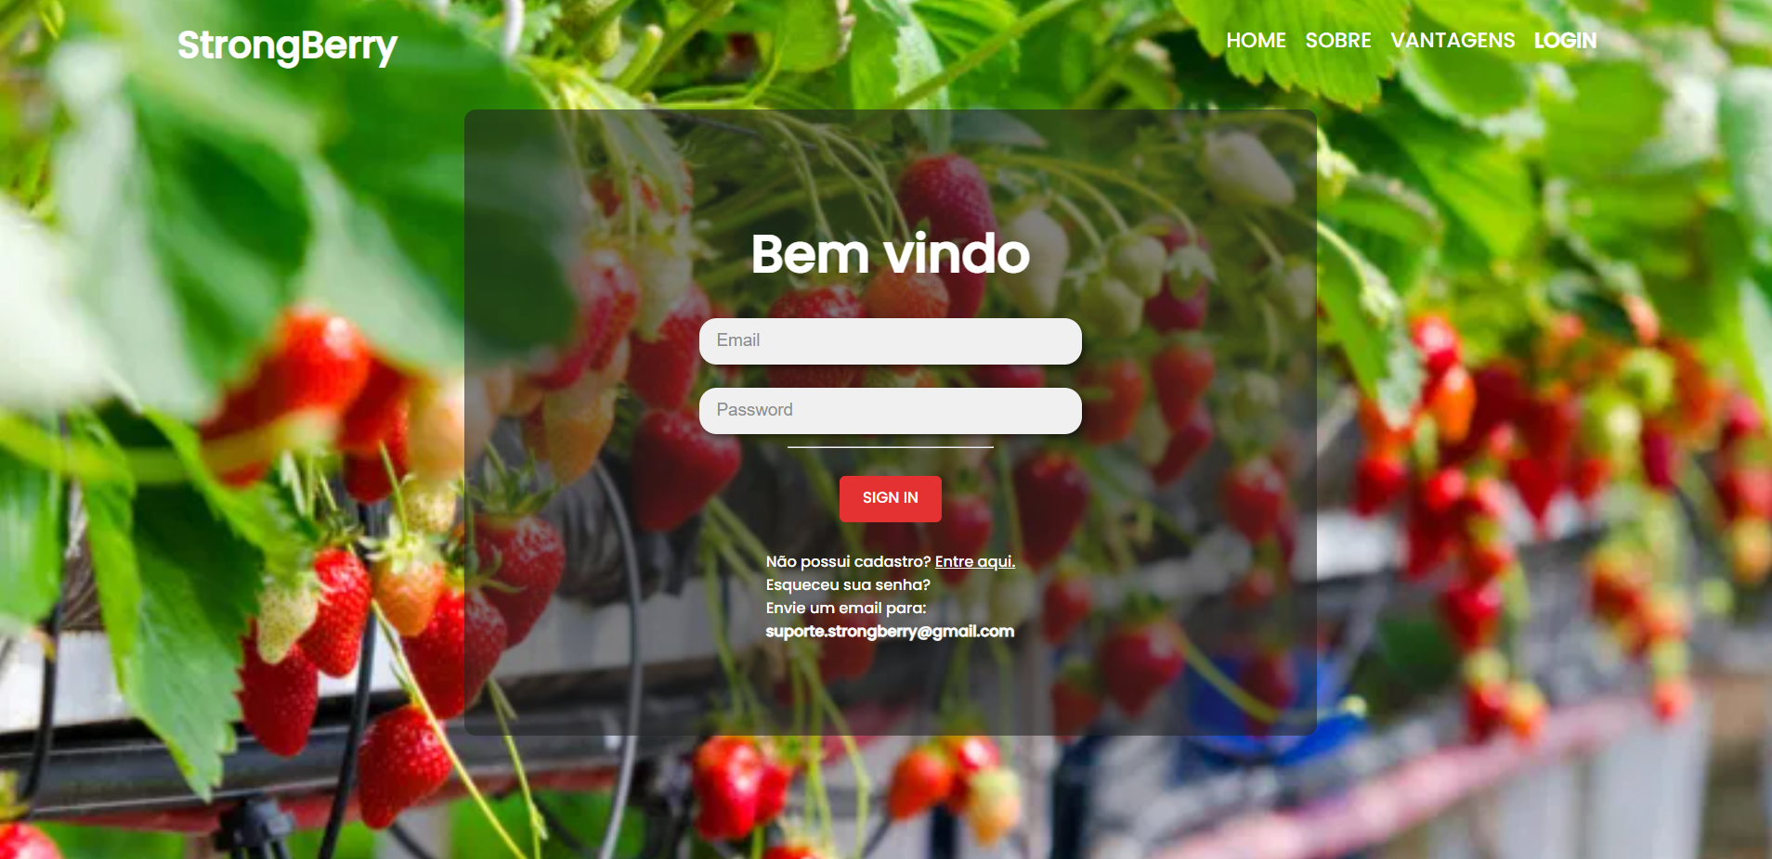

Caso o usuário não possuir um login ele pode clicar em “Não possui cadastro? Entre aqui. ↓

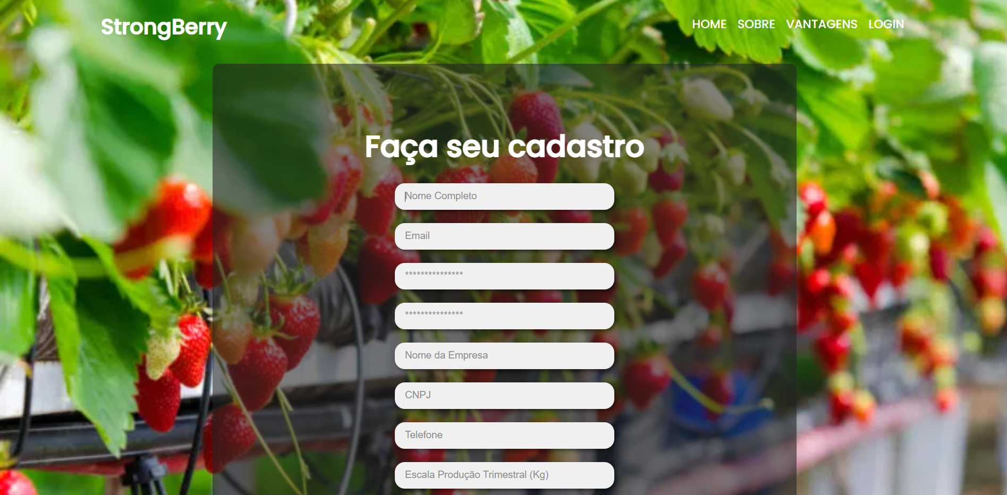

Nesta página o usuário irá fazer o cadastro para que possamos entrar em contato com ele e iniciar os serviços. ↓



Agora sim possuindo um cadastro, o usuário poderá entrar com seu nome de usuário e senha cadastrados, para acessar a área de dashboards com o monitoramento da temperatura e umidade em suas estufas em tempo real. ↓

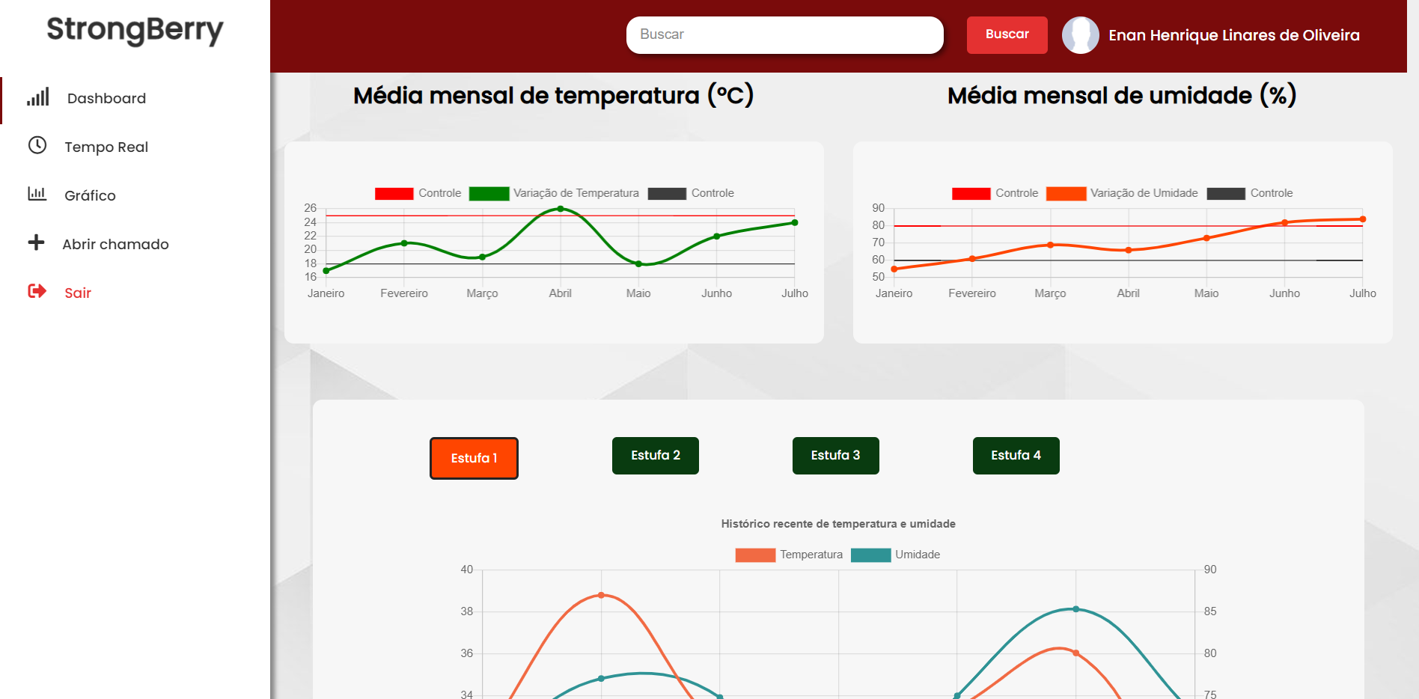

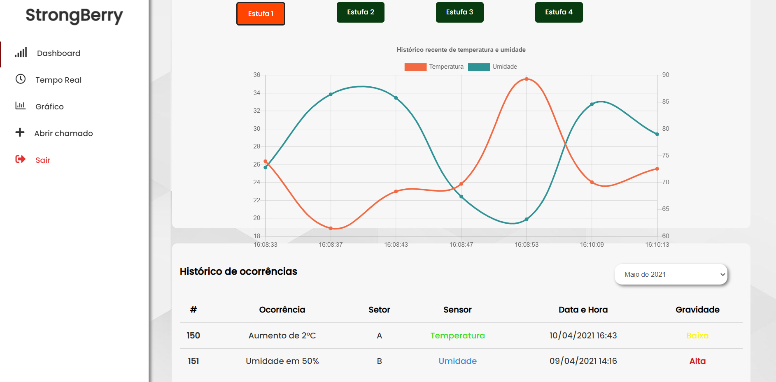

Estas são as telas onde o usuário de nossos serviços poderão acessar para visualizar a porcentagem de umidade e a temperatura em suas determinadas estufas cadastradas. ↓

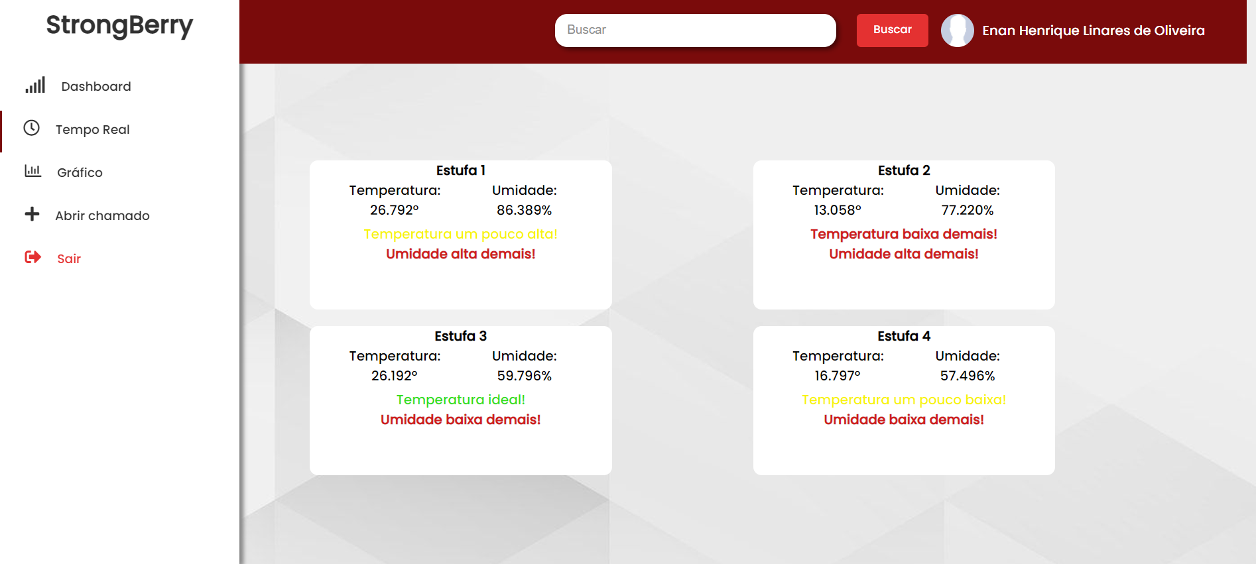

Está página chamada tempo real na área de usuários logados contém os alertas atualizando em tempo real de cada estufa, caso ela esteja com uma temperatura ou umidade acima ou abaixo do esperado para uma boa produção de morangos.

E por fim o nosso botão de “Sair” caso o usuário queira se deslogar da máquina em que esteja usando nossos serviços.

## **MÉTRICAS**

As nossas métricas foram baseadas em dados gerados pela API send data, e foram definidas em QUARTIS para que assim possamos ter um noção melhor de que momento emitir um alerta para o usuário.

Tanto na medição de temperatura como na de umidade foram definidas as respectivas cores para os alertas:

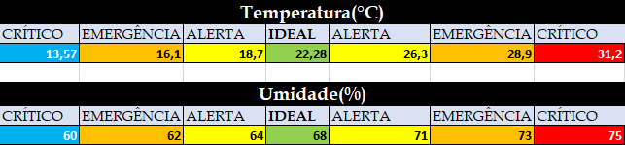

* Verde: estado ideal de temperatura e/ou umidade.
* Amarelo: é onde serão emitidos os primeiros alertas.
* Laranja: estado de emergência dos morangos na estufa.
* Azul: estado Crítico de baixa temperatura e/ou umidade.
* Vermelho: estado crítico de alta temperatura e/ou umidade.

4 implantação do projeto

# implantação do projeto

## **Manual de Instalação da solução**

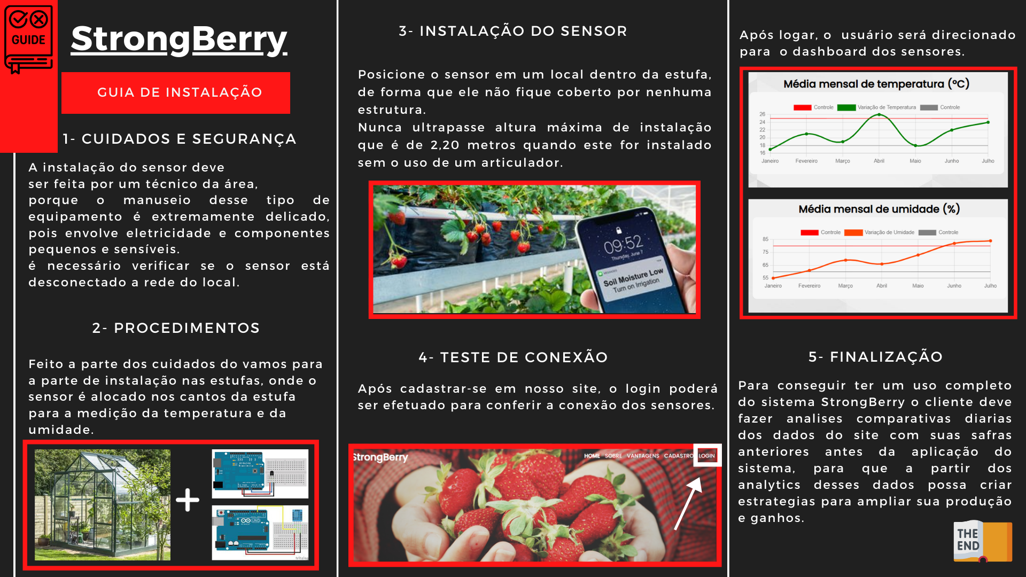

## **Processo de Atendimento e Suporte / FERRAMENTA**

O usuário detecta um problema e contata a central de atendimento / suporte nv1

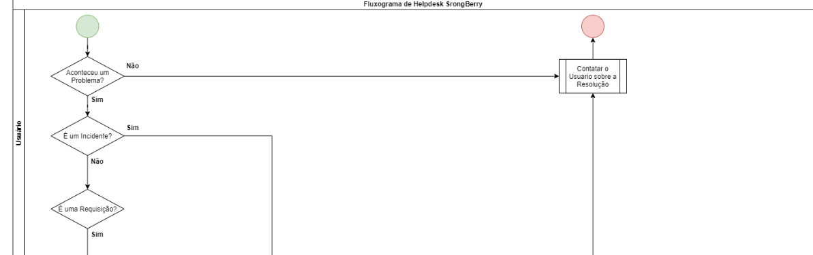

A central / suporte nv1 categoriza, define e prioriza o nível do problema ou incidente

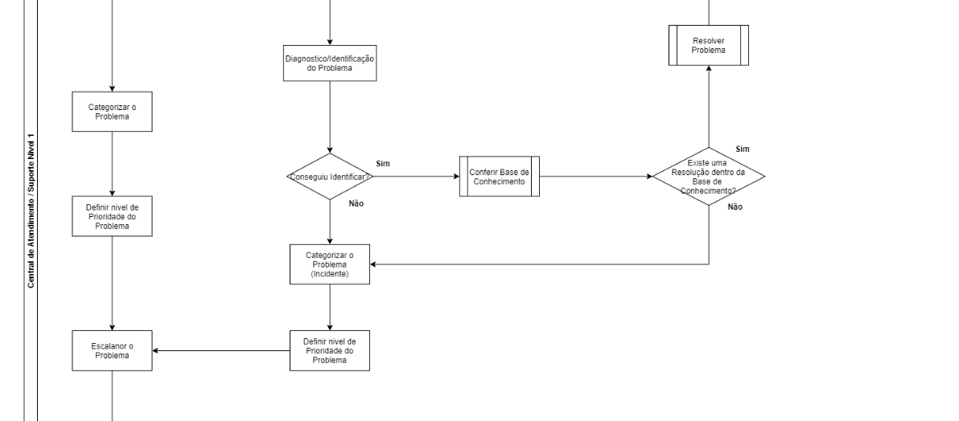

O suporte de nível 2 averigua se é um problema com o usuário ou com o sistema

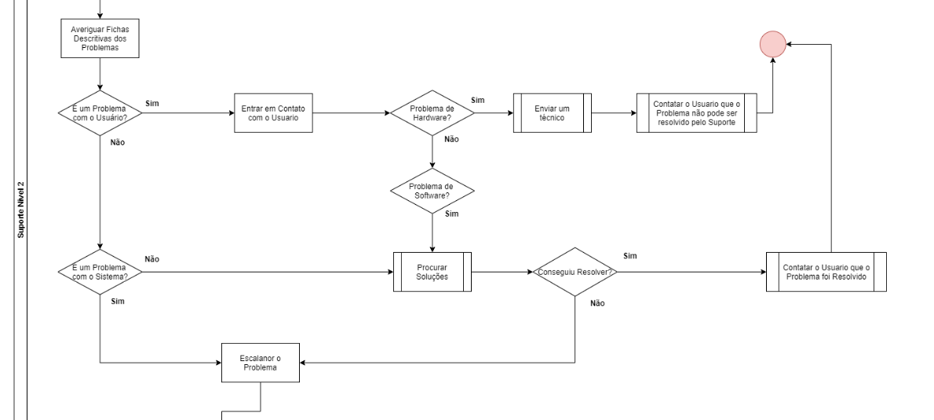

E por fim o susporte de nível 3 visualiza se é um problema de visualização, aplicação ou algum problema no servidor.

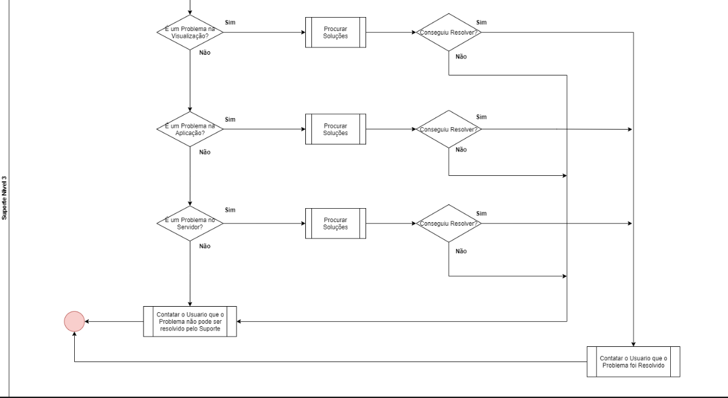

Ferramenta de suporte

A nossa ferramenta utilizada para o **Help Desk / Suporte** foi o **Tom Ticket**.

Onde geramos um e-mail para suporte, onde o usuário irá enviar uma mensagem para nossa equipe de suporte contendo a explicação do problema. ↓

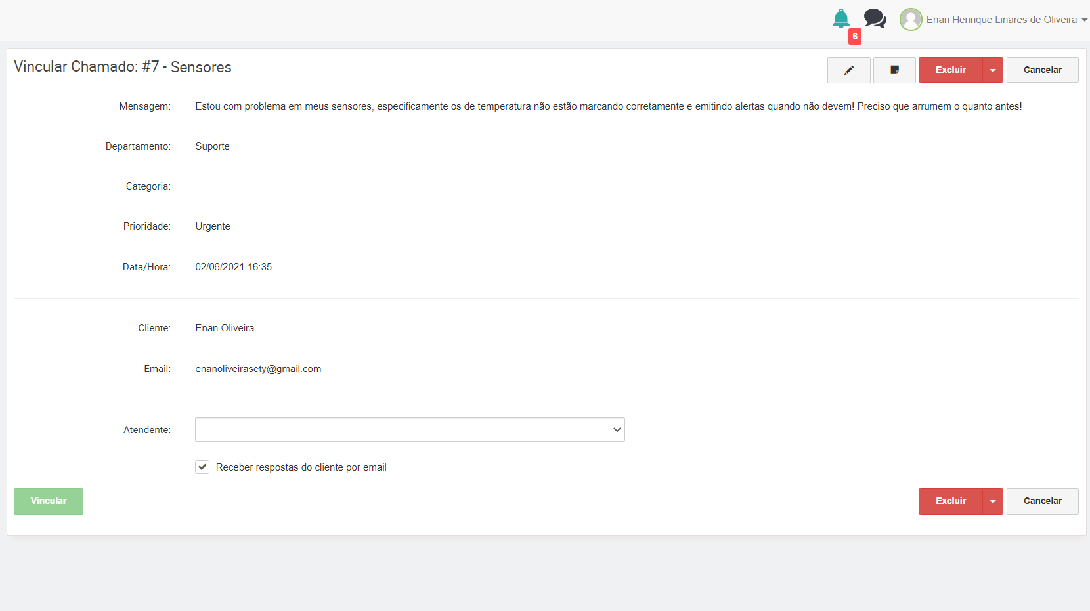

A partir deste ponto iremos definir a prioridade e o atendente de suporte que irá atender o chamado.

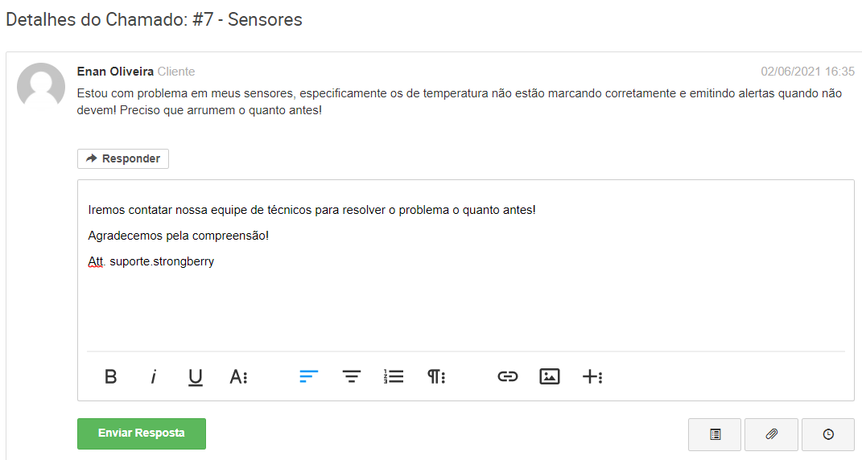

E quando o problema for solucionado podemos finalizar o chamado. ↓

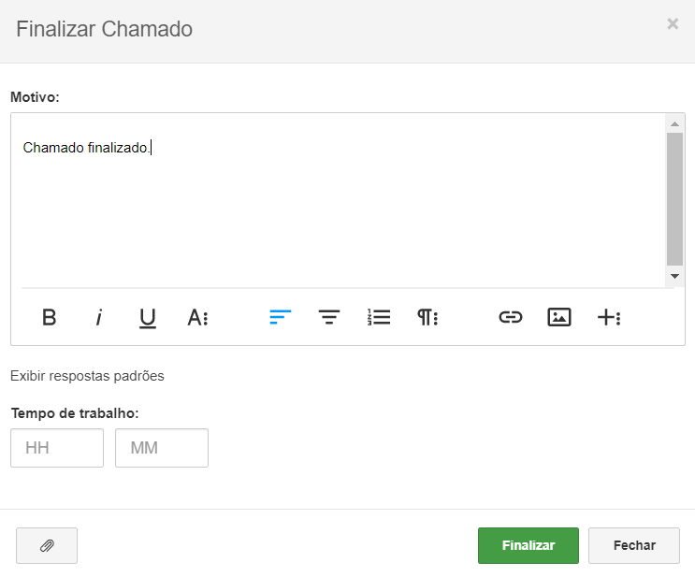

# CONCLUSÕES

## **resultados**

Cumprimento dos requisitos,

performance,

usabilidade.

## **Processo de aprendizado com o projeto**

Detalhamento e visão do **grupo** em relação ao aprendizado durante o desenvolvimento do projeto.

## **Considerações finais sobre A evolução da solução**

Qual a visão do **grupo** em relação à evolução deste projeto. Caso haja mais tempo e dedicação no projeto em versões futuras, como ele seria ofertado/apresentado.

ReferÊncias

AHMAD, C. S. et al. Mechanical properties of soft tissue femoral fixation devices for anterior cruciate ligament reconstruction. **Am J Sports Med,** v. 32, n. 3, p. 635-40, Apr-May 2004. ISSN 0363-5465 (Print). Disponível em: < <http://www.ncbi.nlm.nih.gov/entrez/query.fcgi?cmd=Retrieve&db=PubMed&dopt=Citation&list_uids=15090378> >.

DONAHUE, T. et al. Comparison of viscoelastic, structural, and material properties of double-looped anterior cruciate ligament grafts made from bovine digital extensor and human hamstring tendons. **Journal of biomechanical engineering,** v. 123, p. 162, 2001.

ENDO, V. T. et al. **Investigação de Métodos de Fixação de Ligamentos e Tendões em Ensaios de Tração Uniaxial**. Primeiro Encontro de Engenharia Biomecânica (ENEBI). Petrópolis UFSC**:** 2 p. 2007.

GOODSHIP, A.; BIRCH, H. Cross sectional area measurement of tendon and ligament in vitro: a simple, rapid, non-destructive technique. **Journal of biomechanics,** v. 38, n. 3, p. 605-608, 2005.

NOYES, F. et al. **Biomechanical analysis of human ligament grafts used in knee-ligament repairs and reconstructions**: JBJS. 66**:** 344-352 p. 1984.

NOYES, F. R. et al. Intra-articular cruciate reconstruction. I: Perspectives on graft strength, vascularization, and immediate motion after replacement. **Clin Orthop Relat Res**, n. 172, p. 71-7, Jan-Feb 1983. ISSN 0009-921X (Print). Disponível em: < <http://www.ncbi.nlm.nih.gov/entrez/query.fcgi?cmd=Retrieve&db=PubMed&dopt=Citation&list_uids=6337002> >.